С наступлением холодного времени года резко возрастает число острых респираторных вирусных инфекций (ОРВИ) и гриппа.
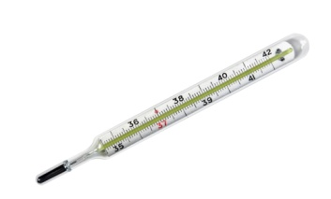
Грипп – это высоко контагиозная вирусная инфекция, распространённая повсеместно. Характерные клинические проявления гриппа: внезапное острое начало заболевания, сопровождающееся резким повышением температуры тела (выше 38-40˚С) , ознобом, головной болью, болью в мышцах, общей слабостью, кашлем. Болезнь может протекать легко, однако могут наблюдаться тяжёлые формы течения вплоть до смертельных исходов.
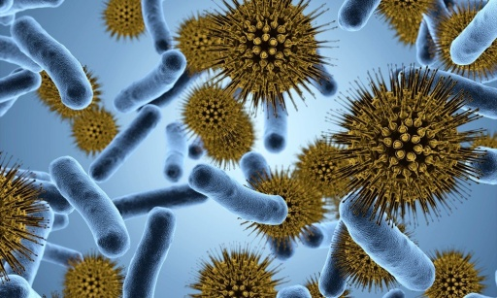
Возбудители гриппа – вирусы типов А и В отличаются агрессивностью, исключительно высокой скоростью размножения. За считанные часы после заражения вирус гриппа приводит к глубоким поражениям слизистой оболочки дыхательных путей, открывая возможности для проникновения в неё бактерий. Это объясняет большее число бактериальных осложнений, возникающих при гриппе. Также важной особенностью вирусов гриппа является их способность видоизменяться: практически ежегодно появляются всё новые варианты вирусов, штаммы которых включаются в состав вакцины против сезонного гриппа. Поэтому ежегодно состав вакцины против гриппа меняется в зависимости от видов вируса гриппа превалирующих в данном эпид сезоне.

- Легочные осложнения (пневмония, бронхит). Именно пневмония является причиной большинства смертельных исходов от гриппа.
- Осложнения со стороны верхних дыхательных путей и ЛОР органов (отит, синусит, ринит, трахеит).
- Осложнения со стороны сердечно-сосудистой системы (миокардит, перикардит).
- Осложнения со стороны нервной системы (менингит, менингоэнцефалит, энцефалит, невралгии, полирадикулоневриты).

Грипп часто сопровождается обострением имеющихся хронических заболеваний.

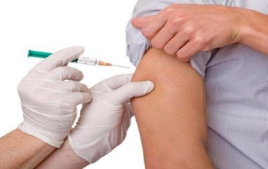
Основной мерой специфической профилактики гриппа является вакцинация. Она осуществляется эффективными противогриппозными вакцинами, содержащими актуальные штаммы вирусов гриппа, рекомендованные Всемирной организацией здравоохранения на предстоящий эпидсезон.
Вакцинация рекомендуется всем группам населения, но особенно показана контингентам из групп риска: детям начиная с 6 месяцев, людям преклонного возраста, страдающим хроническими заболеваниями, медицинским работникам, учителям, студентам, работникам сферы обслуживания, транспорта. Вакцинация проводится не позднее, чем за 2-3 недели до начала эпидемического подъема заболеваемости.
Часто можно услышать утверждения, что вот прошёл вакцинацию человек, но всё равно заболел и стоит ли вообще прививаться от гриппа?
Хочется здесь отметить, что существует более 200 возбудителей ОРВИ и 3 типа вирусов гриппа, один из которых (грипп А) бесконечно меняется. А вакцина обеспечивает защиту от тех видов вируса гриппа, которые являются наиболее опасными в данном эпид сезоне.
Вакцинация - единственный способ уберечься от гриппа или уменьшить его осложнения. Если вакцинация вам или вашему ребенку не подходит, обсудите с врачом альтернативные способы защиты. Сегодня уже доказано, что единственным методом специфической профилактики гриппа является вакцинация. Введение в организм вакцины не может вызвать заболевание, но путем выработки защитных антител стимулирует иммунную систему для борьбы с инфекцией. Состав современных вакцин ежегодно изменяется в соответствии с мутациями вируса для максимального совпадения с циркулирующими штаммами и защищает одновременно от трех типов вируса гриппа в 90% случаев. Эффективность вакцины от гриппа несравненно выше всех неспецифических медицинских препаратов, которые можно принимать в течение нескольких месяцев: иммуномодуляторов, витаминов, гомеопатических средств, средств так называемой «народной медицины» и др.
Противопоказаний к вакцинации от гриппа немного: вакцинация должна проводиться в медицинском учреждении специально обученным медицинским персоналом, имеющим соответствующий допуск. Перед вакцинацией обязателен осмотр врача. Вакцинация против гриппа не проводится в период острых инфекционных заболеваний другого генеза и в период обострения хронических заболеваний, при повышенной чувствительности организма к яичному белку, при беременности и лактации и детям в возрасте до 6 месяцев.
Пройдя вакцинацию против гриппа, вы защитили свой организм от атаки наиболее опасных вирусов гриппа, но остается еще более 200 видов вирусов, которые менее опасны для человека, но также могут явиться причиной заболевания ОРВИ. Поэтому, в период эпидемического подъёма заболеваемости ОРВИ и гриппом рекомендуется принимать меры неспецифической профилактики, а также:
- Избегать контактов с лицами, имеющими признаки заболевания;
- Сократить время пребывания в местах массового скопления людей и в общественном транспорте;
- Носить медицинскую маску (марлевую повязку);
- Регулярно после посещения мест общественного пользования мыть руки с мылом или протирать их специальным средством для обработки рук, промывать нос тёплой водой;
- Осуществлять влажную уборку, проветривание и увлажнение воздуха в помещении;
- Вести здоровый образ жизни (полноценный сон, сбалансированное питание, физическая активность
В целях повышения устойчивости организма к респираторным вирусам, в том числе, к вирусам гриппа, как мера неспецифической профилактики, используются (по рекомендации врача) различные препараты и средства, повышающие иммунитет.
Следует остаться дома и немедленно обратиться к врачу.

Самолечение при гриппе недопустимо.
Именно врач должен поставить диагноз и назначить необходимое лечение, соответствующее Вашему состоянию и возрасту.
Необходимо строго выполнять все рекомендации лечащего врача: своевременно принимать лекарства и соблюдать постельный режим во время болезни, так как при заболевании увеличивается нагрузка на сердечно-сосудистую, иммунную и другие системы организма.
Рекомендуется обильное питье - горячий чай, клюквенный или брусничный морс, щелочные минеральные воды.
Для предупреждения распространения инфекции, больного следует изолировать от здоровых лиц (желательно выделить отдельную комнату). Помещение, где находится больной, необходимо регулярно проветривать, предметы обихода, а также полы протирать дезинфицирующими средствами.
Общение с больным, по возможности, следует ограничить. При уходе за больным гриппом следует использовать медицинскую маску (марлевую повязку).

